**Базові модулі**

<https://nodejs.org/dist/latest-v18.x/docs/api/> - загальне api node.js 18 версії

<https://nodejs.org/dist/latest-v18.x/docs/api/timers.html> - таймери

<https://nodejs.org/dist/latest-v18.x/docs/api/process.html> - process

<https://nodejs.org/docs/latest-v18.x/api/child_process.html> - child_process

<https://nodejs.org/dist/latest-v18.x/docs/api/fs.html> - files

<https://nodejs.org/dist/latest-v18.x/docs/api/buffer.html> - buffe

<https://nodejs.org/dist/latest-v18.x/docs/api/errors.html> - errors

<https://nodejs.org/dist/latest-v18.x/docs/api/path.html> - path

<https://nodejs.org/dist/latest-v18.x/docs/api/http.html> - http

<https://nodejs.org/api/url.html> - url

<https://nodejs.org/api/querystring.html> - querystring

<https://nodejs.org/api/https.html> - https

<https://nodejs.org/docs/latest-v18.x/api/events.html> - events emitter

<https://nodejs.org/docs/latest-v18.x/api/stream.html> - stream

<https://nodejs.org/docs/latest-v18.x/api/zlib.html> - модуль для вжимання даних

**Теми для глибокого вивчення:**

<https://nodejs.org/en/docs/guides/event-loop-timers-and-nexttick/>

<https://nodejs.org/en/docs/guides/dont-block-the-event-loop/>

<https://nodejs.org/en/docs/guides/timers-in-node/>

**Корисна теорія:**

<https://developer.mozilla.org/en-US/docs/Web/HTTP/Methods> - http methods

<https://developer.mozilla.org/en-US/docs/Web/HTTP/CORS> - cors

<https://www.restapitutorial.com/lessons/restquicktips.html> - code status

<https://www.restapitutorial.com/lessons/httpmethods.html> - http methods

<https://stackabuse.com/introduction-to-node-js-streams/> , <https://medium.com/florence-development/working-with-node-js-stream-api-60c12437a1be> - what is stream

<https://www.valentinog.com/blog/node-usage/> - реалізація функції підрахунку розміру програми

<https://developer.mozilla.org/en-US/docs/Web/JavaScript/Reference/Statements/for-await...of> - цикл для ітерації асинхронного коду:

Генерація сертифікатів для https

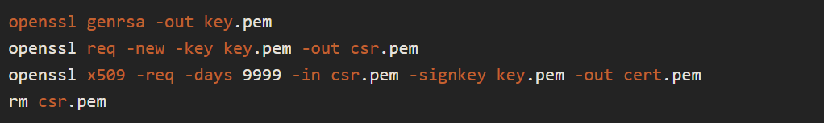

<https://www.sitepoint.com/how-to-use-ssltls-with-node-js/> , <https://nodejs.org/en/knowledge/HTTP/servers/how-to-create-a-HTTPS-server/> - використання ssl для роботи із node.js

<https://www.sitepoint.com/configuring-nginx-ssl-node-js/> - використання і налаштування ngnix сервера

<https://vercel.com/blog/automatic-ssl-with-vercel-lets-encrypt> - versel hosting + node.js

<https://dzone.com/articles/10-tips-to-writing-good-unit-tests> , <https://www.freecodecamp.org/news/how-to-start-unit-testing-javascript/> - поради для unit tests

<https://dev.to/andrewbaisden/how-to-deploy-a-node-express-app-to-vercel-2aa> - пояснення, як задеплоїти проект на versel

<https://ably.com/topic/websockets> - все про websoket

**Module import/exports**

**Спосіб сумісного module.exports і exports:**

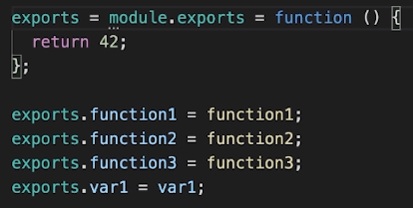

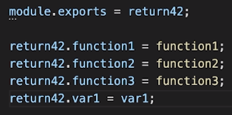

**Авторизація**

<https://wiki.diphost.ru/Authentication>

**Ідентифікація** – представлення системі

**Аудентифікація** – підтвердження системі, що це я

**Авторизація** – система перевіряє, що я можу виконати бажані дії

**Сесія** – запам’ятовування, входу конкретного користувача

**WebSoket**